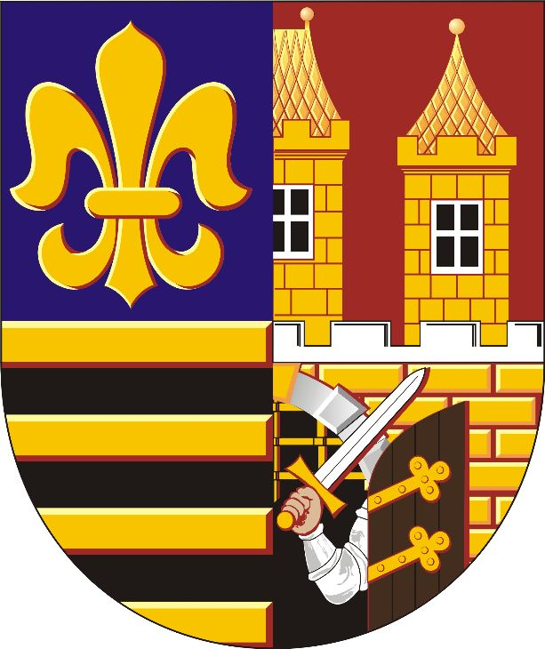
Městská část Praha – Čakovice
Úřad městské části Praha – Čakovice
zastoupený tajemníkem Úřadu městské části Praha – Čakovice

HLEDÁ ZÁJEMCE NA POZICI:

ŘIDIČ
pro rozvoz jídel

Místo: Městská část Praha - Čakovice
Pracovněprávní vztah: Dohoda o pracovní činnosti s úvazkem max. 20 hodin týdně
Náplň práce: Rozvoz jídel mezi školskými zařízeními na území MČ Čakovice

Požadavky na uchazeče
- fyzická osoba, která dosáhla minimálně 18 let věku
- občan České republiky nebo cizí státní občan, který má v České republice trvalý pobyt a ovládá český jazyk slovem i písmem
- způsobilost k právním úkonům
- bezúhonnost
- ŘP skupina B
- Zdravotní průkaz výhodou
Náležitosti přihlášky
Zájemce podá písemnou přihlášku podle, která musí obsahovat
jméno, příjmení a titul uchazeče, datum a místo narození uchazeče,
státní příslušnost uchazeče, místo trvalého pobytu uchazeče,
číslo občanského průkazu, datum a podpis uchazeče

K přihlášce je nutné připojit následující doklady
strukturovaný profesní životopis, výpis z evidence Rejstříků trestů ne starší než 3 měsíce;

Přihlášku s požadovanými doklady je nutno doručit do podatelny úřadu na adresu.
Úřad městské části Praha – Čakovice
nám. 25. března 121
196 00 Praha 9 – Čakovice
Pro případné informace volejte pí.Maříkovou – tel.: 283 061 431.

V Praze dne 7.4.2021
Ing. Jiří Janků, v.r.
tajemník Úřadu městské části Praha – Čakovice

